井研县粮食局
2016年部门决算编制说明

一、基本职能及主要工作
（一）主要职能。
1、负责执行国家粮食流通和储备粮管理的方针、政策和法律、法规；拟定全县粮食流通和地方储备粮管理的有关规章制度和措施并组织执行。
2、负责监督检查中央、省、市代储粮的数量、质量和安全，负责落实省、市级储备粮的收购、轮换、抛售。
3、负责管理社会粮食流通，保障驻军、城镇居民、灾区、缺粮地区和国家重点建设项目的粮食供应。
4、负责对全县粮食经营者从事收购、储存、加工、销售、运输活动和政策性用粮的购销活动及统计制度的执行情况进行监督检查。
5、负责粮食产业化龙头企业，抓好优质商品粮油基地的建设、开发、推广，促进粮食种植结构的调整。
6、负责全县粮食流通市场的行业管理，粮油批发市场体系，商业网点和基础设施建设。
7、负责组织实施对粮油流通的宏观调控和管理，建立粮食供求总量平衡机制和应急机制，保证粮油市场的稳定。
8、负责全县粮食统计管理工作，组织实施粮食统计制度，编报全县粮食行业统计报表。
9、负责本行业科技进步，推动行业的技术改造，新技术推广运用，安全生产的抢险救灾工作，研究行业经营发展方向。
10、负责本行业粮油质量、标准、计量等工作的管理和监督，制定粮食储存的技术规范，并监督执行。
11、负责全县粮食余缺调剂，组织和协调县内粮油调运和县外经济技术合作交流。
12、负责局机关人事、机构编制和离退人员的管理，协助有关部门做好粮食行业党风廉政建设和纠正行业不正之风。
13、负责指导全县粮食企业安全生产工作。
14、行政审批事项。《粮食收购许可证》。
15、承办县委、县政府上级主管部门交办的其他事项。
（二）2016年重点工作完成情况。
1、主要经济指标完成情况
全年完成粮食收购27000吨，经营销售28000吨，分别占任务的 270%、 280%。完成优质专用粮食订单种植0.8万亩，占任务的160%。
2、全面落实“粮食安全”目标
一是全面落实粮食安全责任制。认真贯彻落实国务院《关于建立健全粮食安全省长责任制的若干意见》、市政府《关于贯彻落实粮食安全省长责任制的实施意见》（乐府发[2016]9号）文件精神，我局负责牵头工作，拟写了《井研县人民政府关于贯彻落实粮食安全省长责任制的实施意见》、《关于印发井研县落实粮食安全省长责任制考核办法的通知》，由县政府下发到相关部门和乡镇实施。
二是确保了县级粮食储备和应急储备规模不变。保持了县级储备5000吨规模不变；保持了县级成品粮应急储备大米600吨规模不变；保持了粮食应急供应网络不变。其中：应急加工企业3家、应急供应点40个。
3、全面实施“粮安工程”
（一）、通过挂牌出让盘活王村粮管所闲置资产，引进乐山宇丰粮油公司入驻我县，填补了我县没有油脂加工企业的空白。并顺利已完成了企业进场前的清场工作以及资产过户等工作。
（二）、完成了粮食产后服务体系建设项目。新建储粮罩棚800平方、购置1万吨仓容机械通风设备一台、环流薰蒸设备一台，项目计划投资100万元，实际完成投资103万元，项目已竣工验收。
（三）完成了放心粮油项目实施。项目总投资370万元，其中财政补助资金136万元，分别在林翔米业有限责任公司和奇能米业有限责任公司建设种植基地、放心粮油示范店、放心粮油配送中心、质量可追溯体系建设和机械设备更新等，全年项目己竣工并投入生产。
（四）完成了农户科学储粮项目实施。通过政府采购、公开招标，在周坡、马踏、竹园等15个乡镇实施，项目计划投资84万元，生产农户储粮彩钢小粮仓小粮仓2000套，实际完成投资90万元，生产小粮仓2350套。项目己于六月底竣工并全部发放到农户。
4、严格执行惠农政策，积极开展最低价收购
一是全方位宣传收购政策。采取了电视和纸质公告、同乡镇政府直接协调联系、张贴标语等方式加强了收购政策宣传；二是做好仓储设施设备准备工作。提前腾并石家桥粮库仓容4000吨，安装机械通风、地磅、清杂机、输送机等设施设备；三是加强对粮食经纪人和售粮农户的组织指导；四是坚持对收购质价、流程上墙，样品上柜，一律仪器检验不得感官定质定级；五是严格遵守收购纪律，加强驻库监管。收购中严禁压级压价；严禁向农民“打白条”和代扣代缴任何费用；严禁“转圈粮”入库，切实保护种粮农民利益，确保入库粮食品质。截止11月10日我县最低价收购稻谷1870吨，计划收购3600吨，2017年1月全面完成，可促进农民增收80多万元。
二、部门概况
井研县粮食局属参照公务员法管理的事业单位。
三、收支决算总体情况
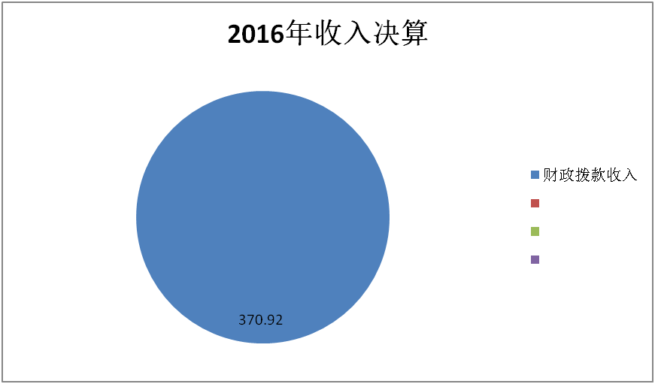
2016年井研县粮食局本年收入合计370.92万元，其中：财政拨款收入370.92万元，占100%。

2016年井研县粮食局本年支出合计628.99万元，其中：基本支出184.92万元，占29.4%；项目支出444.07万元，占70.6%；

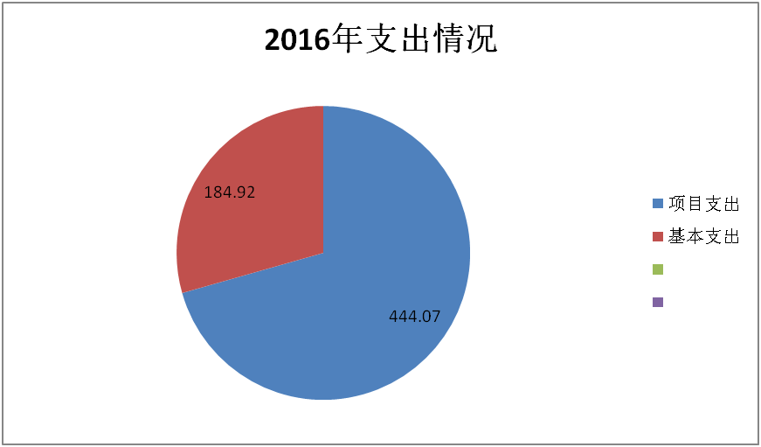
四、财政拨款收支决算情况
井研县粮食局2016年度财政拨款收支总决算999.91万元。与2015年相比，财政拨款收、支总计各增加184.79万元，增长18.48%。
财政拨款收支合计（万元）
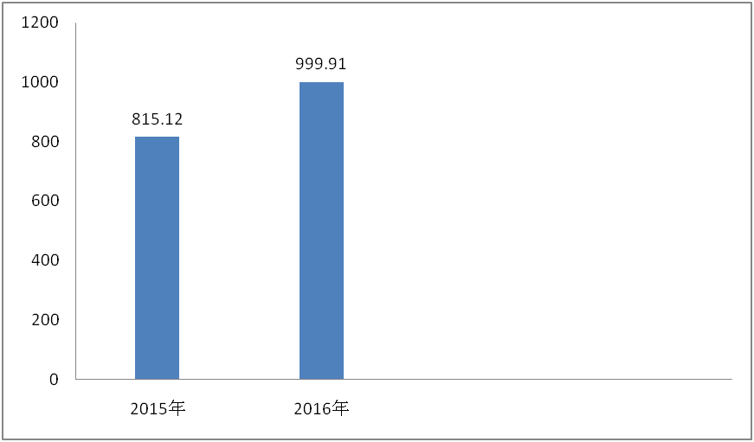
2015年、2016年年财政拨款总计对比图
五、一般公共预算财政拨款支出决算情况
（一）一般公共预算财政拨款支出决算总体情况
井研县粮食局2016年度一般公共预算财政拨款支出613.99万元，占本年支出合计的97.61%。与2015年相比，一般公共预算财政拨款增加331.15万元，增长117.08%。
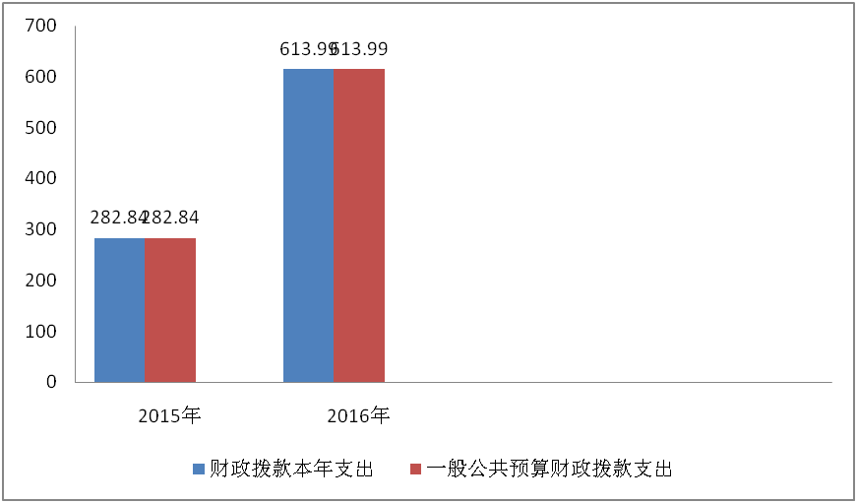
（二）一般公共预算财政拨款支出决算结构情况
井研县粮食局2016年一般公共预算财政拨款支出613.99万元，主要用于：社会保障支出21.4万元，占3.48%；医疗卫生与计划生育支出4.18万元，占0.68%；农林水支出25.2万元,占4.1%；住房保障支出17.8万元，占2.9%；粮油物资储备支出545.41万元，占88.83%。

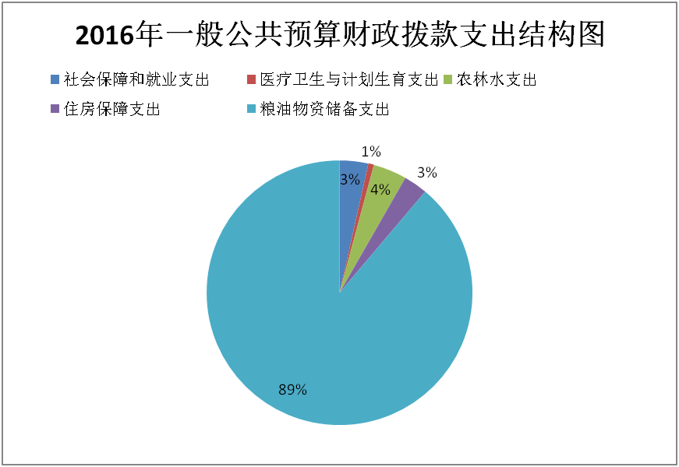
（三）一般公共预算财政拨款支出决算具体情况
1.一般公共服务社会保障和就业支出（类）行政事业单位退休（款）机关事业单位基本养老保险缴费支出（项）:2016年决算数为21.4万元，完成预算100%，决算数与预算数持平。
2.医疗卫生与计划生育支出（类）医疗保障（款）事业单位医疗（项）:2016年决算数为4.18万元，完成预算100%，决算数与预算数持平。
3.农林水支出（类）农业（款）农产品加工与促销（项）:2016年决算数为25.2万元，完成预算100%，决算数与预算数持平。
4.住房保障支出（类）住房改革支出（款）住房公积金（项）:2016年决算数为17.8万元，完成预算100%，决算数与预算数持平。
5.粮油物资储备支出（类）粮油事务（款）行政运行（项）:2016年决算数为141.54万元，完成预算100%，决算数与预算数持平。
粮油事务（款）粮食专项业务活动（项）:2016年决算数为30万元，属去年项目支出结转结余。
粮油事务（款）粮食财务挂帐利息补贴（项）:2016年决算数为65.66万元，占预算119.38%，主要是有10.66万元为上年结转结余。
粮油事务（款）其他粮油事务支出（项）:2016年决算数为255.2万元，占预算675.13%，主要是有244.77万元为上年结转结余。
粮油储备（款）其他粮油储备支出（项）:2016年决算数为万元，占预算100%，决算数与预算数持平。
六、一般公共预算财政拨款基本支出决算情况
井研县粮食局2016年一般公共预算财政拨款基本支出184.92万元，其中：
人员经费167.23万元，主要包括：基本工资、津贴补贴、奖金、伙食补助费、绩效工资、机关事业单位基本养老保险缴费、职业年金缴费、其他社会保障缴费、其他工资福利支出、离休费、退休费、抚恤金、生活补助、医疗费、奖励金、住房公积金、提租补贴、购房补贴、其他对个人和家庭的补助支出。
公用经费17.69万元，主要包括：办公费、印刷费、咨询费、手续费、水费、电费、邮电费、取暖费、物业管理费、差旅费、因公出国（境）费用、维修（护）费、租赁费、会议费、培训费、公务接待费、劳务费、委托业务费、工会经费、福利费、其他交通费、税金及附加费用、其他商品和服务支出。
七、“三公”经费财政拨款支出决算情况
（一）“三公”经费财政拨款支出决算总体情况说明
井研县粮食局2016年度“三公”经费财政拨款支出决算为0.65万元，完成预算11.8%，其中：因公出国（境）费支出决算为0万元，完成预算0%；公务用车购置及运行维护费支出决算为0万元，完成预算0%；公务接待费支出决算为0.65万元，完成预算32.5%。2016年度“三公”经费支出决算数小于预算数的主要原因是：严格执行中央八项规定，厉行节约，杜绝浪费，公务接待大多数在机关食堂就餐。
2016年度“三公”经费财政拨款支出决算数比2015年减少1.01万元，下降155.38%，其中：因公出国（境）费支出决算增加/减少0万元，增长/下降0%；公务用车购置及运行维护费支出决算增加/减少0万元，增长/下降0%；公务接待费支出决算减少1.01万元，下降50.5%。增减变动的主要原因是：严格执行中央八项规定，厉行节约，杜绝浪费，公务接待大多数在机关食堂就餐。
（二）“三公”经费财政拨款支出决算具体情况说明
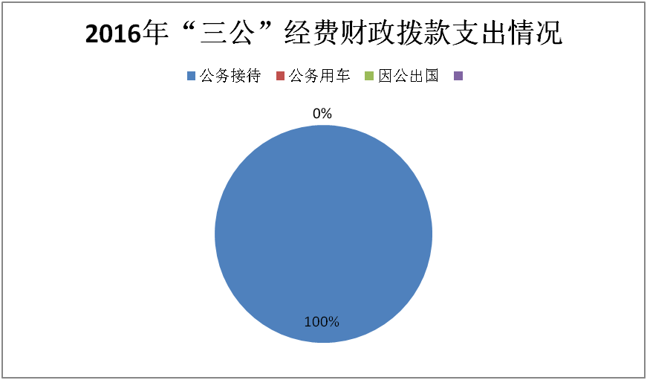
2016年度“三公”经费财政拨款支出决算中，因公出国（境）费支出决算0万元，占0%；公务用车购置及运行维护费支出决算0万元，占0%；公务接待费支出决算0.65万元，占32.5%。具体情况如下：

1.因公出国（境）经费
2016年因公出国（境）费0万元。全年安排因公出国（境）团组0次，出国（境）0人。开支内容包括：…（团组名称、出访地点、取得成效）等。
2.公务用车购置及运行维护费
2016年公务用车购置及运行维护费0万元,其中：
公务用车购置支出0万元。全年按规定更新购置公务用车0辆，其中：轿车0辆、金额0万元，越野车0辆、金额0万元，载客汽车0辆、金额0万元。截至2016年12月底，单位共有公务用车1辆，其中：轿车1辆、越野车0辆、载客汽车0辆。
公务用车运行维护费支出0万元。公务用车燃料费、维修费、过路过桥费、保险费等支出在其他交通费用列支。
3.公务接待费
2016年公务接待费0.65万元。主要用于执行公务、开展业务活动开支的交通费、住宿费、用餐费等。国内公务接待21批次，136人，共计支出0.65万元，具体内容包括：上级主管部门来研检查、调研，兄弟区县来研参观交流的餐费。
八、政府性基金预算财政拨款支出决算情况
井研县粮食局2016年使用政府性基金预算财政拨款支出15万元。
九、其他重要事项的情况说明
（一）机关运行经费支出情况
2016年度，井研县粮食局机关运行经费支出141.54万元，比2015年减少4.93万元，下降3.48%。
（二）政府采购支出情况
2016年度，井研县粮食局政府采购支出总额299.1万元，其中：政府采购货物支出37.8万元、政府采购工程支出261.3万元、政府采购服务支出0万元。主要用于农户科学储粮，小粮仓项目建设投入37.8万元；军供粮网点维修改造资金30万元；粮食产后服务体系建资金95.3万元。对林翔米业、可追溯体系建设资金136万元。
（三）国有资产占有使用情况
截至2016年12月31日，井研县粮食局公有车辆1辆，其中：一般公务用车1辆；单价50万元以上通用设备0台（套），单价100万元以上专用设备0台（套）。
（四）预算绩效情况
按照预算绩效管理要求，本部门对2016年一般公共预算项目支出开展了绩效目标管理，共编制绩效目标1个，涉及财政资金37.8万元。
十、名词解释
1.财政拨款收入：指县级财政当年拨付的资金。
2. 年初结转和结余：指以前年度尚未完成、结转到本年按有关规定继续使用的资金。
3. 社会保障和就业支出（类）行政事业单位离退休（款）机关事业单位基本养老保险缴费支出（项）：指粮食局机关人员基本养老保险支出。
4. 医疗卫生与计划生育支出（类）医疗保障（款）事业单位医疗（项）：指粮食局机关人员医疗保险支出。
5.城乡社区支出（类）国有土地使用权出让收入及对应专项债务收入安排的支出（款）征地和拆迁补偿支出（项）：指王村粮管所拍卖后员工搬迁补偿。
6. 农林水支出（类）农业（款）农产品加工与促销（项）：指2015年农户科学储粮项目建设专项资金。
7.住房保障支出（类）住房改革支出（款）住房公积金（项）：指粮食局机关人员住房公积金支出。
8.粮油物资储备支出（类）粮油事务（款）行政运行（项）：指粮食局机关人员经费和公用经费支出。
9.粮油物资储备支出（类）粮油事务（款）粮食专项业务活动（项）：指2015年军粮供应网点维修改造资金支出。
10.粮油物资储备支出（类）粮油事务（款）粮食财务挂帐利息补贴（项）：指粮食政策性财务挂帐利息支出。
11. 粮油物资储备支出（类）粮油事务（款）其他粮油事务支出（项）：指2014年第二批粮食产后服务体系建设资金95.38万元；林翔米业、奇能米业可追溯体系建设资金136万元；2015年科学储粮县级配套资金12.6万元；清仓查库、品质调查、粮食执法及社会粮食平衡调查等经费38.58万元。
12. 粮油物资储备支出（类）粮油储备（款）其他粮油储备支出（项）：指粮食企业转制遗留问题人员工资及各项社保缴费支出。
13.年末结转和结余：指本年度或以前年度预算安排、因客观条件发生变化无法按原计划实施，需延迟到以后年度按有关规定继续使用的资金。
14.基本支出：指为保障机构正常运转、完成日常工作任务而发生的人员支出和公用支出。
15.项目支出：指在基本支出之外为完成特定行政任务和事业发展目标所发生的支出。
16.“三公”经费：纳入县级财政预决算管理的“三公”经费，是指部门用财政拨款安排的因公出国（境）费、公务用车购置及运行费和公务接待费。其中，因公出国（境）费反映单位公务出国（境）的国际旅费、国外城市间交通费、住宿费、伙食费、培训费、公杂费等支出；公务用车购置及运行费反映单位公务用车车辆购置支出（含车辆购置税）及租用费、燃料费、维修费、过路过桥费、保险费、安全奖励费用等支出；公务接待费反映单位按规定开支的各类公务接待（含外宾接待）支出。
18.机关运行经费：为保障行政单位（含参照公务员法管理的事业单位）运行用于购买货物和服务的各项资金，包括办公及印刷费、邮电费、差旅费、会议费、福利费、日常维修费、专用材料及一般设备购置费、办公用房水电费、办公用房取暖费、办公用房物业管理费、公务用车运行维护费以及其他费用。

